

УНИВЕРЗИТЕТ У НИШУ ЕЛЕКТРОНСКИ ФАКУЛТЕТ

Развој open-source TinyMCE додатка за колаборативно уређивање текста засновано на CRDT структури података

Мастер рад – студијско-истраживачки рад

Студијски програм: Рачунарство и информатика

Студент:

Вељко Вељовић, бр. инд. 1937

Ментор:

Проф. др Милош Богдановић

Ниш, септембар 2026. годинa

Универзитет у Нишу Електронски факултет

РАЗВОЈ OPEN-SOURCE TINYMCE ДОДАТКА ЗА КОЛАБОРАТИВНО УРЕЂИВАЊЕ ТЕКСТА ЗАНОВАНО НА CRDT СТРУКТУРИ ПОДАТАКА

DEVELOPMENT OF AN OPEN-SOURCE TINYMCE PLUGIN FOR COLLABORATIVE TEXT EDITING BASED ON CRDT DATA STRUCTURES

Мастер рад – студијско-истраживачки рад
Студијски програм: Рачунарство и информатика
Студент: Вељко Вељовић, бр. инд. 1937
Ментор: Проф. др Милош Богдановић

Задатак: Истражити особине Conflict-free Replicated Data Type (CRDT) структура података и потенцијал њихове употребе у системима за колаборативни рад. Истражити алгоритме за колаборативни рад засноване на употреби CRDT структура. У практичном делу имплементирати open-source додатак за TinyMCE едитор за колаборативно уређивање текста засновано на CRDT структури података, без потребе за централним закључавањем или трансформацијом операција.

Датум пријаве рада: 24.07.2026. Датум предаје рада:
Датум одбране рада:

Комисија за оцену и одбрану:

1.

2.

3.

РАЗВОЈ OPEN-SOURCE TINYMCE ДОДАТКА ЗА КОЛАБОРАТИВНО УРЕЂИВАЊЕ ТЕКСТА ЗАНОВАНО НА CRDT СТРУКТУРИ ПОДАТАКА

САЖЕТАК
Развој апликација намењених тимском раду наметнуо је потребу за системима који омогућавају да више корисника истовремено уређује исти документ, уз очување конзистентности података без нарушавања корисничког искуства. У раду су анализирана два основна приступа решавању овог проблема, Operational Transformation (OT) и Conflict-free Replicated Data Type (CRDT), а посебна пажња посвећена је моделима репликације у дистрибуираним системима (репликација са једним лидером, са више лидера и без лидера) који чине шири контекст ове проблематике. Детаљно су представљене особине CRDT структура података (конвергенција, коначна конзистентност, комутативност, асоцијативност и идемпотентност), подела на state-based и operation-based приступе, начин представљања текста CRDT структуром кроз операције уметања и брисања елемената, као и проблем испреплетаности елемената код конкурентног уметања дужих низова карактера и Fugue алгоритам као његово решење. У практичном делу рада имплементиран је систем за колаборативно уређивање текста заснован на CRDT структури података: CrdtCore библиотека (C#/.NET) која садржи CRDT логику, CrdtServer апликација која омогућава комуникацију са клијентима путем SignalR-a и синхронизацију између серверских инстанци путем gRPC-a, као и TinyMCE додатак који повезује едитор са CRDT механизмом. Реализована архитектура представља peer-to-peer систем без лидера, у коме конвергенција реплика документа не захтева централно закључавање нити трансформацију операција, што је потврђено и спроведеним тестовима.
Кључне речи: CRDT, колаборативно уређивање текста, TinyMCE, репликација, leaderless архитектура, SignalR, gRPC, Fugue.

DEVELOPMENT OF AN OPEN-SOURCE TINYMCE PLUGIN FOR COLLABORATIVE TEXT EDITING BASED ON CRDT DATA STRUCTURES

ABSTRACT
The development of applications designed for teamwork has created a need for systems that allow multiple users to edit the same document simultaneously, while preserving data consistency without compromising the user experience. This thesis analyzes two main approaches to this problem, Operational Transformation (OT) and Conflict-free Replicated Data Type (CRDT), with particular attention given to the replication models found in distributed systems (single-leader, multi-leader and leaderless replication) that form the broader context of this problem. The properties of CRDT data structures are presented in detail (convergence, strong eventual consistency, commutativity, associativity and idempotence), along with the distinction between state-based and operation-based approaches, the way text is represented as a CRDT structure through insertion and deletion operations, and the interleaving problem that arises during concurrent insertion of longer character sequences, together with the Fugue algorithm as its solution. In the practical part of the thesis, a collaborative text editing system based on a CRDT data structure was implemented: the CrdtCore library (C#/.NET) containing the CRDT logic, the CrdtServer application which handles client communication via SignalR and inter-server synchronization via gRPC, and a TinyMCE plugin connecting the editor to the CRDT mechanism. The resulting architecture is a leaderless peer-to-peer system in which convergence of document replicas requires neither central locking nor operational transformation, which was confirmed by the tests carried out.
Keywords: CRDT, collaborative text editing, TinyMCE, replication, leaderless architecture, SignalR, gRPC, Fugue.

СПИСАК КОРИШЋЕНИХ СКРАЋЕНИЦА И ОЗНАКА

СКРАЋЕНИЦЕ
CRDT Conflict-free Replicated Data Type
JSON JavaScript Object Notation
CvRDT Convergent Replicated Data Type
CmRDT Commutative Replicated Data Type
OT Operational Transformation
RGA Replicated Growable Array

Садржај
1. Увод 6
2. Репликација 7
2.1. Репликација са једним лидером 8
2.2. Синхрона и асинхрона репликација 9
2.3. Додавање нових реплика 10
2.4. Отказ чворова и failover механизам 11
2.5. Репликација са више лидера (Multi-leader репликација) 12
2.6. Репликација без лидера (Leaderless репликација) 13
3. CRDT структуре података 14
3.1. Основни концепт CRDT структура 14
3.2. Особине CRDT структура 14
3.3. State-based CRDT 15
3.4. Operation-based CRDT 16
3.5. Operational Transformation 16
4. CRDT у колаборативном уређењу текста 17
4.1. Представљање текста CRDT структуром 17
4.2. Додавање и брисање елемента 18
4.3. Проблем испреплетаности елемената и Fugue алгоритам 20
6. Практична реализација 21
6.1. TinyMCE едитор 21
6.2. gRPC комуникација 22
6.3. WebSocket комуникација 23
6.4. Архитектура система 24
6.5. Имплементација CRDT механизма 26
6.5.1. CrdtCore библиотека 26
6.5.2. CrdtServer 31
6.5.3. Клијентска страна и TinyMCE додатак 36

1. Увод

Развој интернет технологија и пораст броја апликација намењених тимском раду довели су до потребе за системима који омогућавају да више корисника истовремено уређује исти документ. Алати попут Google Docs-a, Notion-a и сличних платформи показали су да корисници очекују могућност да истовремено, у реалном времену, врше измене над истим садржајем, без обзира на то да ли се налазе на истој локацији или су географски удаљени.

Овакав начин рада поставља специфичан технички проблем: када више корисника независно и конкурентно мења исти документ, неопходно је обезбедити да све измене буду сачуване и да сви учесници на крају виде исто, конзистентно стање документа. Наивна решења овог проблема, попут закључавања документа за време док га један корисник уређује, или прихватања само последње извршене измене, значајно ограничавају могућност истовременог рада и нарушавају очекивано корисничко искуство. Због тога је потребно применити сложеније механизме који омогућавају да се конкурентне измене обједине без губитка података и без нарушавања намере корисника који је измену унео.

У пракси су се за решавање овог проблема развила два основна приступа, OT и CRDT. OT приступ, коришћен у алатима попут Google Docs-a, ослања се на централизовани сервер који трансформише конкурентне операције тако да њихова примена доведе до конзистентног стања. CRDT приступ, с друге стране, конзистентност постиже кроз сам дизајн структуре података, без потребе за централизованим сервером који координира измене, што га чини погодним и за децентрализоване сценарије рада, укључујући и рад без сталне мрежне везе.

Циљ овог студијско-истраживачког рада је истраживање CRDT структура података и њихове примене у системима за колаборативно уређивање текста, са посебним фокусом на развој и имплементацију CRDT алгоритма за рад са текстуалним садржајем. Рад је замишљен као прва фаза у оквиру мастер рада, у којој се испитују основни принципи CRDT приступа и њихова примена у додатку за TinyMCE едитор. Посебна пажња посвећена је представљању текстуалних елемената, операцијама уметања и брисања, обради конкурентних измена, одређивању њиховог редоследа и обезбеђивању конвергенције различитих реплика документа.

У практичном делу рада имплементиран је CRDT механизам који омогућава размену и обраду измена између различитих инстанци едитора, без потребе за централним закључавањем или трансформацијом операција. Циљ ове фазе је пре свега провера применљивости изабраног CRDT приступа и функционалности основног механизма за колаборативно уређивање текста.

Додатне могућности система, као што су отпорност на прекид рада сервера и наставак рада у условима привремене недоступности мреже или сервера, као и подршка за очување и синхронизацију стилова и других особина форматираног текста, планиране су за наредну фазу развоја у оквиру мастер рада. Ове функционалности нису предмет овог рада, већ представљају могуће правце његовог даљег проширења.

Рад је организован тако да су најпре представљени основни концепти репликације у дистрибуираним системима. Након тога описане су CRDT структуре података, њихове особине и основни приступи њиховој имплементацији. У наставку су представљени CRDT приступи намењени колаборативном уређивању текста, као и начин представљања, уметања и брисања елемената и обраде конкурентних измена. Затим је описан OT приступ и извршено поређење са CRDT приступом. У практичном делу рада представљени су TinyMCE едитор, gRPC и WebSocket комуникација, као и архитектура система. Након тога описана је имплементација CRDT механизма, која обухвата CrdtCore библиотеку, CrdtServer и клијентску страну са TinyMCE додатком. На крају су представљени резултати тестирања, изведени закључци и размотрене могућности даљег развоја система.

2. Репликација

Репликација представља процес одржавања копија истих података на више међусобно повезаних рачунара путем мреже. Овај приступ омогућава дистрибуирано чување и обраду података, чиме се унапређују перформансе, доступност и поузданост система. Постоји више разлога за примену репликације у системима база података:
- Смањење латенције приступа подацима – Репликацијом се подаци могу позиционирати ближе крајњим корисницима (географски дистрибуирани системи), чиме се смањује време потребно за приступ подацима.
- Повећање доступности и отпорности на грешке – У случају отказа једног чвора, други чворови који садрже копију података могу наставити са радом, чиме се обезбеђује континуитет система и повећава његова поузданост.
- Повећање перформанси кроз скалирање читања – Више реплика може паралелно одговарати на упите који се односе на читање, чиме се растерећује примарни сервер и повећава укупни капацитет система за обраду захтева.

Међутим, одржавање више копија истих података уводи додатну сложеност, јер је неопходно обезбедити њихову међусобну усклађеност. Уколико се измена изврши на једној реплици, она се мора на одговарајући начин пренети и на остале реплике. У дистрибуираном систему измене не морају стићи до свих чворова истовремено, па реплике у одређеном тренутку могу садржати различите вредности. Ова појава је посебно значајна када више реплика може истовремено да прихвати измене над истим подацима.

Начин на који се измене пропагирају између реплика утиче на време потребно за њихово усклађивање и на гаранције које систем пружа корисницима. Према начину на који се измене података пропагирају између чворова, репликација се може поделити на синхрону и асинхрону. Код синхроне репликације измена се, пре потврде операције, прослеђује и другим репликама, док се код асинхроне репликације измена најпре прихвата на примарној реплици, а затим накнадно прослеђује осталим репликама.

Према начину организације чворова и управљању изменама података, репликација се може поделити на један лидер (single-leader), више лидера (multi-leader) и без лидера (leaderless) моделе. Код single-leader модела један чвор има улогу примарног носиоца измена, док се остале реплике углавном користе за читање и преузимање података. Multi-leader модел омогућава да више чворова истовремено прихвата измене, што повећава могућност појаве конкурентних измена. Leaderless модел не подразумева један централни чвор који је одговоран за све измене, већ више реплика може независно прихватати операције.

Различити модели репликације пружају различите гаранције у погледу доступности, перформанси и конзистентности података. Због тога је приликом пројектовања дистрибуираног система неопходно размотрити на који начин ће се измене ширити између реплика и какво стање података корисник може очекивати приликом читања.

2.1. Репликација са једним лидером

У системима са репликацијом, сваки чвор који садржи копију базе података назива се реплика. Како би се обезбедила усклађеност података између реплика, неопходно је да се измене извршене на једном чвору на одговарајући начин пренесу и примене на осталим чворовима у систему. Начин на који се ове измене прослеђују и обрађују зависи од модела репликације.

Један од најчешће коришћених модела је репликација са једним лидером, позната и као primary-backup или active-passive модел. У овом приступу постоји један централни чвор, који се назива лидер (leader), док остали чворови имају улогу реплика (followers). Лидер је одговоран за прихватање и обраду операција измене података, док реплике одржавају копије података које добијају од лидера.
Рад оваквог модела репликације може се описати кроз следеће кораке:
- Обрада уписа на лидеру – Сви захтеви за измену података, као што су INSERT, UPDATE и DELETE, усмеравају се ка лидеру. Лидер извршава операцију над својом локалном копијом базе података и на тај начин постаје извор промена које треба пренети осталим репликама.
- Бележeње промена – Након прихватања операције, информације о извршеној промени бележе се у репликационом логу. У зависности од конкретног система базе података, за ову сврху могу се користити различити облици логова, као што је WAL (Write-Ahead Log). Лог садржи информације на основу којих реплике могу поновити промене извршене на лидеру.
- Репликација промена на остале чворове – Лидер прослеђује забележене промене осталим репликама. Реплике примају ове информације и примењују их над својим локалним копијама базе података. Уколико се измене примењују истим редоследом као на лидеру, реплике могу одржавати стање које одговара стању лидера.
- Обрада операција читања – Захтеви за читање могу се обрађивати на лидеру, али и на једној или више реплика. Коришћењем реплика за операције читања могуће је расподелити оптерећење система и повећати број захтева које систем може истовремено да обради. Међутим, код асинхроне репликације реплика може каснити за лидером, па читање са различитих чворова у истом тренутку не мора увек дати идентичан резултат.

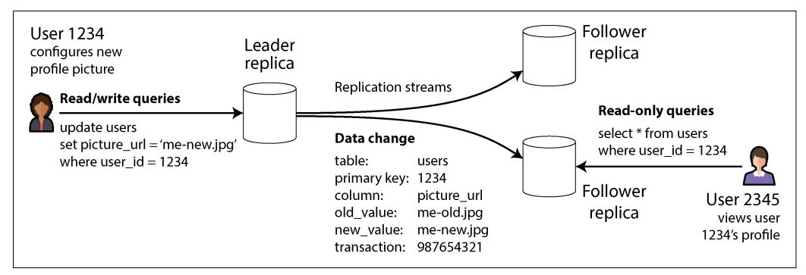
Слика 2.1. Обрада читања и уписа код репликације са једним лидером

Једна од значајних предности овог модела је то што се операције измене обрађују на једном месту. На тај начин се поједностављује одређивање редоследа операција и избегава ситуација у којој више чворова истовремено покушава да измени исте податке. Лидер на тај начин представља јединствени извор измена, док реплике преузимају те измене и одржавају њихове копије.

Међутим, овакав приступ ствара зависност од лидера. Уколико лидер постане недоступан, операције уписа не могу нормално да се наставе све док се не изабере нови лидер. Процес избора новог лидера назива се избор лидера (leader election). Његова сврха је да се обезбеди наставак рада система и избегне ситуација у којој више чворова истовремено покушава да преузме улогу лидера.

2.2. Синхрона и асинхрона репликација

Један од најважнијих аспеката репликације јесте начин на који се измене пропагирају између лидера и осталих реплика, односно да ли се репликација одвија синхроно или асинхроно. Избор начина репликације директно утиче на латенцију, доступност система, могућност губитка података и степен конзистентности између реплика.

Код синхроне репликације, лидер приликом обраде измене чека потврду од једне или више реплика да је измена успешно примљена и, у зависности од конфигурације система, примењена, пре него што операцију сматра успешно завршеном и одговори клијенту. На овај начин се смањује могућност да се након отказа лидера изгубе измене које су претходно потврђене клијенту, јер су оне већ пренете на синхроне реплике. Међутим, овакав приступ повећава латенцију операција уписа, јер њихов завршетак зависи и од доступности и одзива синхроних реплика. Уколико реплика постане недоступна или значајно касни са обрадом измене, упис може бити успорен или привремено блокиран.

Са друге стране, код асинхроне репликације, лидер не чека потврду осталих реплика пре него што одговори клијенту. Након што се измена успешно примени на лидеру, операција се сматра завршеном, док се промена накнадно прослеђује осталим репликама. На овај начин се постиже мања латенција и већа пропусност система, јер брзина обраде уписа не зависи директно од тренутне доступности осталих реплика. Недостатак овог приступа је могућност постојања репликационог застоја (replication lag), при чему реплике одређени временски период могу имати старије стање у односу на лидера. Поред тога, у случају отказа лидера пре него што су све измене прослеђене репликама, постоји могућност губитка последњих потврђених измена.

У пракси се често користе и комбинације синхроне и асинхроне репликације. На пример, једна реплика може бити конфигурисана као синхрона, док се остале реплике ажурирају асинхроно. На овај начин систем може обезбедити да бар једна реплика добије измену пре него што се упис потврди клијенту, док се остале реплике могу ажурирати без утицаја на латенцију операције. Овакав приступ представља компромис између поузданости, конзистентности и перформанси.

Важно је напоменути да синхрона и асинхрона репликација не представљају потпуно одвојене моделе организације реплика, већ начин на који се измене преносе и потврђују између њих. На пример, single-leader систем може користити и синхрону и асинхрону репликацију, у зависности од захтева система. Такође, исти модел може бити примењен у различитим архитектурама репликације.

Избор између синхроне и асинхроне репликације представља компромис између конзистентности, доступности и перформанси. Синхрона репликација пружа јаче гаранције у погледу доступности потврђених измена на више реплика, али уз већу латенцију и зависност од њихове доступности. Асинхрона репликација омогућава бржу обраду захтева и већу отпорност на привремену недоступност реплика, али доводи до могућности привремено различитих стања и губитка последњих измена у случају отказа лидера.

На слици 2.2. приказан је пример single-leader репликације у којем је једна реплика конфигурисана као синхрона, док се друга ажурира асинхроно. Код синхроне реплике лидер чека потврду успешне репликације пре завршетка операције, док се измене ка асинхроној реплици прослеђују без чекања на њену потврду.

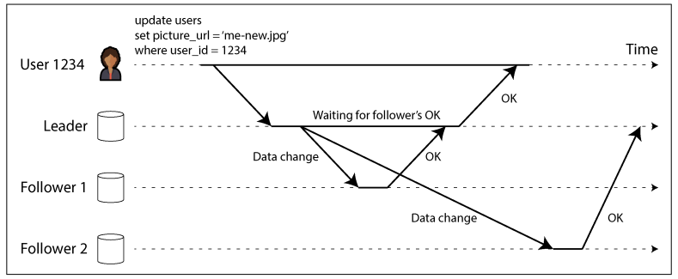
Слика 2.2. Пример single-leader репликације са синхроним и асинхроним ажурирањем реплика.

2.3. Додавање нових реплика

У системима са репликацијом често постоји потреба за додавањем нових реплика, било ради повећања доступности, скалирања система или замене неисправних чворова. Кључно питање у овом процесу јесте како обезбедити да нова реплика поседује конзистентну и тачну копију података са лидера. Једноставно копирање датотека базе података са једног чвора на други није адекватно решење, јер се подаци у бази непрекидно мењају услед активних трансакција. Такав приступ може довести до неконзистентног стања података. Закључавање базе током копирања решило би овај проблем, али би истовремено нарушило доступност система, што није прихватљиво у системима који захтевају високу доступност.

Због тога се у пракси користи поступак који комбинује иницијални снимак стања базе и накнадну репликацију промена. Процес иницијализације нове реплике може се описати кроз следеће кораке:
- Креирање конзистентног снимка (snapshot) – Креира се тренутни снимак стања базе података на лидеру, по могућству без закључавања целокупне базе. Овај механизам је често подржан од стране система базе података и може се користити и за потребе резервног копирања.
- Пренос снимка на нову реплику – Креирани снимак се преноси на нови чвор који ће преузети улогу реплике и користи се за формирање њеног почетног стања.
- Синхронизација промена путем репликационог лога – Након преузимања снимка, нова реплика се повезује са лидером и преузима све измене које су настале након тренутка креирања снимка. Ове измене се обично преносе коришћењем репликационог лога.
- Достизање конзистентног стања – Када реплика обради све измене које су настале након креирања снимка, достиже стање које одговара актуелном стању лидера и наставља да прима нове промене.

Овакав приступ омогућава додавање нових реплика без потребе за дуготрајним заустављањем рада система. Комбинација иницијалног снимка и репликационог лога омогућава да се нова реплика постепено доведе у актуелно стање, након чега може равноправно учествовати у систему репликације.

2.4. Отказ чворова и failover механизам

У дистрибуираним системима откази чворова су неизбежни и могу настати услед хардверских грешака, мрежних проблема, софтверских грешака или планираног одржавања. Циљ система са високом доступношћу јесте да обезбеди континуитет рада упркос оваквим догађајима, уз минималан утицај на кориснике. У системима који користе single-leader репликацију могу се разликовати два основна сценарија: отказ реплике и отказ лидера.

Када реплика престане са радом, на пример услед пада система или прекида мрежне комуникације, њен опоравак је релативно једноставан. Реплика чува информације о променама које је примила од лидера и може утврдити до које тачке је обрадила репликациони лог. Након поновног покретања, реплика се поново повезује са лидером, преузима измене које су настале током њене недоступности и примењује их како би достигла актуелно стање лидера. Након успешног опоравка, реплика наставља нормално да прима нове промене. Уколико је реплика дуже време била недоступна или је у систему постојао велики број уписа, процес њеног сустизања може захтевати значајне ресурсе и додатно оптеретити и лидера и саму реплику.

Отказ лидера представља сложенији проблем, јер је неопходно пренети његову улогу на један од доступних чворова. Овај процес се назива failover. У оквиру failover процеса једна од реплика се бира за новог лидера, клијенти се усмеравају ка новом лидеру, а остале реплике се реконфигуришу тако да промене преузимају од новог лидера. Failover може бити покренут ручно од стране администратора или аутоматски.

Аутоматски failover се обично састоји од следећих корака:
- Детекција отказа лидера – Систем користи механизме као што су временска ограничења (timeout) и провере доступности како би утврдио да лидер више није доступан.
- Избор новог лидера – Једна од доступних реплика бира се за новог лидера на основу дефинисаних критеријума. Један од важних критеријума може бити ажурност података, односно количина промена које је реплика већ примила. У зависности од архитектуре система, избор новог лидера може укључивати и механизме консензуса.
- Реконфигурација система – Клијенти се усмеравају ка новом лидеру, док се остале реплике повезују са новим лидером и настављају да преузимају нове промене. Уколико се стари лидер поново појави, неопходно је спречити да настави са прихватањем уписа као лидер и правилно га укључити у систем као реплику.

Failover у системима репликације представља сложен процес који може довести до губитка последњих промена, неконзистентности или привременог прекида рада система уколико није правилно имплементиран. Посебан изазов представљају мрежни проблеми, јер је у дистрибуираном систему могуће да чвор буде функционалан, али привремено недоступан другим чворовима. Због тога систем мора пажљиво разликовати стварни отказ чвора од привремене мрежне недоступности. Циљ failover механизма је да се обезбеди наставак рада система уз очување што већег степена конзистентности и минимизовање губитка података.

2.5. Репликација са више лидера (Multi-leader репликација)

Један од главних недостатака single-leader репликације јесте чињеница да сви захтеви за упис морају проћи кроз једног лидера. Уколико тај чвор постане недоступан, на пример услед мрежног прекида, операције уписа не могу нормално да се обрађују све док се не обезбеди други доступан лидер. Као алтернатива овом приступу развијен је модел репликације са више лидера (Multi-leader репликација), у којем више чворова може истовремено прихватати операције уписа. Сваки од тих чворова има улогу лидера за клијенте који му приступају, али истовремено представља и реплику осталих лидера.

У овом моделу, измене података настале на једном лидеру пропагирају се ка осталим лидерима. Као и код single-leader репликације, пропагација измена може бити синхрона или асинхрона. У пракси се чешће користи асинхрони приступ, јер омогућава да сваки лидер настави са прихватањем уписа чак и када је комуникација са другим лидерима привремено прекинута. На овај начин се повећава доступност система и омогућава независнији рад различитих чворова. Са друге стране, асинхрона репликација може довести до тога да различити лидери у одређеном тренутку поседују различите верзије података.

Главни изазов multi-leader репликације представља појава конфликата при конкурентним уписима. До конфликта долази када различити лидери независно и истовремено измене исте податке. Пошто се измене између лидера најчешће пропагирају асинхроно, није могуће гарантовати да ће сви лидери у тренутку обраде измене имати исту верзију података. Због тога систем мора да обезбеди механизме за детекцију и решавање насталих конфликата.

За решавање конфликата у multi-leader репликацији користе се различите технике, у зависности од захтева апликације и природе података. Један од једноставнијих приступа је Last Write Wins (LWW), код којег се задржава вредност која је повезана са најновијим временским жигом (timestamp), док се конкурентна измена одбацује. Иако је овај приступ једноставан за имплементацију, може довести до трајног губитка једне од конкурентних измена.

Други приступ подразумева ручно решавање конфликата, при чему се конкурентне верзије података чувају и препуштају апликацији или кориснику да одреди коначни резултат. Овај приступ је сличан решавању конфликата приликом спајања различитих верзија датотека у системима за контролу верзија. Савременији системи могу користити и аутоматизоване механизме за решавање конфликата, при чему се правила за њихово разрешавање дефинишу у складу са природом података и захтевима апликације.

Multi-leader репликација је посебно погодна за системе у којима је неопходно да више географски удаљених чворова може независно прихватати операције уписа. На пример, корисници из различитих региона могу приступати локалном лидеру, док се измене накнадно пропагирају ка осталим лидерима. На тај начин се смањује латенција приступа и повећава доступност система, али се истовремено повећава сложеност синхронизације и решавања конфликата.

2.6. Репликација без лидера (Leaderless репликација)

Репликација без лидера (Leaderless репликација) представља приступ у којем се напушта концепт централног лидера, па више чворова може директно прихватати захтеве за упис података. За разлику од single-leader и multi-leader модела, не постоји један чвор који има посебну улогу у одређивању редоследа свих операција. Уместо тога, подаци се реплицирају на више чворова који независно обрађују захтеве.

Приликом уписа, клијент шаље податке на више реплика, најчешће паралелно. Операција се може сматрати успешно завршеном након што одређени број реплика потврди пријем података. Овај приступ омогућава систему да настави са радом чак и када део реплика привремено није доступан. Конкретан број реплика које морају потврдити операцију зависи од конфигурације система и жељеног нивоа доступности и конзистентности.

Када се недоступна реплика поново прикључи систему, она може имати застарело стање јер није примила измене настале током периода своје недоступности. Због тога је неопходно обезбедити механизме помоћу којих реплика може да надокнади пропуштене измене. Један од приступа је read repair, код којег се приликом читања уочава разлика између верзија података на различитим репликама и застареле реплике се ажурирају најновијом верзијом. Други приступ је коришћење механизма за накнадну синхронизацију реплика, којим се недостајуће измене преносе на реплику након њеног повратка у систем.

Читање података у leaderless моделу такође може подразумевати приступ већем броју реплика. Добијене вредности се затим упоређују на основу информација о њиховој верзији, као што су верзиони бројеви или временски жигови. Уколико различите реплике садрже различите верзије истог податка, систем примењује дефинисана правила како би одредио која вредност представља актуелно стање.

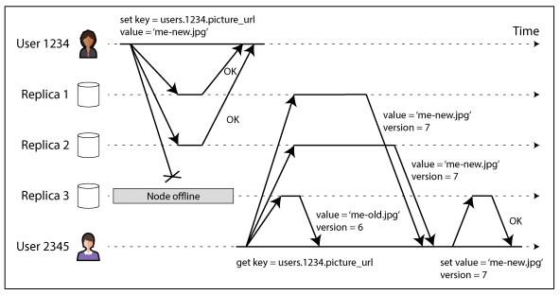
Слика 2.3. Пример асинхроне репликације са привремено недоступном репликом и накнадним усаглашавањем њеног стања.

3. CRDT структуре података

У овом поглављу биће представљен концепт CRDT структура података и њихова примена у дистрибуираним системима. Биће описане основне карактеристике CRDT структура, различити приступи њиховој имплементацији, као и механизми који омогућавају конвергенцију реплика без потребе за централним управљањем конфликтима.

3.1. Основни концепт CRDT структура

CRDT је структура података намењена за употребу у дистрибуираним системима, код којих се више реплика истих података може мењати независно и конкурентно. Ове структуре података гарантују да ће све реплике конвергирати ка истом конзистентном стању, чак и када се ажурирања примењују различитим редоследом или када поједини чворови имају привремене прекиде у раду.

Једна од основних карактеристика CRDT приступа је коначна конзистентност, односно својство да ће све реплике временом достићи конзистентно стање уколико све на крају обаве исти скуп операција. При томе, измене могу бити извршене независно и без непосредне комуникације између свих учесника.

CRDT структуре омогућавају да се конкурентне измене обраде без потребе за ручним решавањем конфликата или применом сложених алгоритама за њихову детекцију и обраду. Подаци се могу реплицирати на више чворова, при чему свака реплика може независно прихватати измене и размењивати их са осталим репликама. Одговарајућим механизмима спајања измена обезбеђује се да реплике на крају достигну исто стање. CRDT приступ се може применити на различите типове структура података, као што су бројачи, скупови и графови, али и на сложеније структуре попут JSON објеката. За сваки тип структуре дефинисане су операције које омогућавају конкурентно ажурирање података уз очување конзистентности реплика.

У зависности од начина представљања и размене измена, CRDT структуре се могу поделити на state-based и operation-based CRDT структуре. Иако се ова два приступа разликују у начину синхронизације реплика, њихов заједнички циљ је обезбеђивање конвергенције и коректног комбиновања конкурентних измена.

CRDT структуре су посебно погодне за системе за колаборативно уређивање текста, јер омогућавају да више корисника истовремено врши измене над локалним репликама документа, након чега се те измене могу синхронизовати и објединити у јединствено стање документа. У наставку ће бити детаљније описане особине CRDT структура и различити приступи њиховој имплементацији.

3.2. Особине CRDT структура

CRDT структуре података поседују низ особина које омогућавају њихову примену у дистрибуираним системима у којима се подаци могу мењати на више реплика истовремено. Ове особине омогућавају да се конкурентне измене обрађују без потребе за централним управљањем и да различите реплике документа након синхронизације достигну исто стање.

Једна од најзначајнијих особина CRDT структура је конвергенција. Она подразумева да ће све реплике које су обрадиле исти скуп измена на крају достићи идентично стање, без обзира на редослед којим су измене примљене. Ово својство је од посебног значаја у дистрибуираним системима јер мрежно кашњење, привремени прекиди комуникације и различити редоследи пристизања порука могу довести до тога да реплике у одређеном тренутку имају различита стања. CRDT механизми обезбеђују да се такве привремене разлике могу успешно превазићи након размене свих насталих измена.

Са конвергенцијом је повезано својство коначне конзистентности. Оно подразумева да реплике не морају у сваком тренутку имати идентично стање, већ да ће, под условом да се нове измене више не појављују и да све настале измене на крају буду достављене свим репликама, систем временом достићи конзистентно стање. На овај начин могуће је дозволити привремене разлике између реплика без нарушавања коначне конзистентности система.

За постизање конвергенције важна су одређена алгебарска својства операција и механизама за спајање стања. Једно од њих је комутативност, која подразумева да резултат примене две операције не зависи од њиховог редоследа. У контексту дистрибуираних система, ово омогућава да две реплике које приме исте операције различитим редоследом могу достићи исто коначно стање.

Значајно својство је и асоцијативност. Она омогућава да се више измена комбинује у различитим груписањима без промене коначног резултата. Ово је посебно значајно приликом спајања измена које су настале на већем броју реплика, јер систем не мора да зависи од начина на који су појединачне измене груписане приликом синхронизације.

CRDT структуре такође могу обезбедити идемпотентност операција спајања. Идемпотентност подразумева да поновљена примена исте измене не мења већ постигнуто стање. Ова особина је значајна у дистрибуираним системима јер поруке могу бити достављене више пута, па њихова поновна обрада не би требало да произведе додатне или неочекиване измене. На тај начин се повећава отпорност система на поновљено достављање података.

3.3. State-based CRDT

CRDT структура се, према начину на који се измене примењују између реплика, могу поделити на две основне групе, state-based CRDT i operation-based CRDT структуре. Основна разлика између ова два приступа огледа се у информацијама које се размењују приликом синхронизације. Док се код state-based приступа између реплика размењује њихово стање, код operation-based приступа размењују се операције које представљају измене извршене над подацима.

State-based CRDT, познат и као CvRDT представља приступ у коме се синхронизација реплика заснива на размени тренутних стања. Свака реплика поседује сопствено локално стање над којим може независно да врши измене. Након тога, стање једне реплике може бити прослеђено другој реплици, која га комбинује са сопственим стањем.

Основни механизам CRDT приступа представља merge функција. Њена улога је да на основу два стања произведе ново стање које садржи информације из оба улазна стања. На овај начин се измене настала на различитим репликама могу објединити без потребе за одређивање, јединственог редоследа свих претходно извршених операција. Merge функција такође треба да буде комутативна, асоцијативна и идемпотентна.

Једна од значајнијих предности state-based CRDT приступа је његова једноставност са становишта синхронизације. Реплика не мора да води рачуна о томе које су конкретне измене довеле до тренутног стања друге реплике. Довољно је да добије њено стање и примени дефинисану функцију за спајање. Ово омогућава да се пропуштене измене надокнаде приликом наредне синхронизације.

Са друге стране, главни недостатак овог приступа представља количина податак која се може размењивати током синхронизације. Уколико је структура података велика, пренос целокупног стања може представљати значајно мрежно и меморијско оптерећење. Овај проблем је нарочито изражен код система у којима се подаци често мењају, а појединачне измене су мале у односу на укупну величину структуре.

Иако state-based приступ пружа једноставан и робустан механизам синхронизације, количина података која се размењује може ограничити његову примену код великих структура. Због тога се у одређеним системима користи operation-based приступ, код којег се уместо целокупног стања размењују операције које представљају појединачне измене.

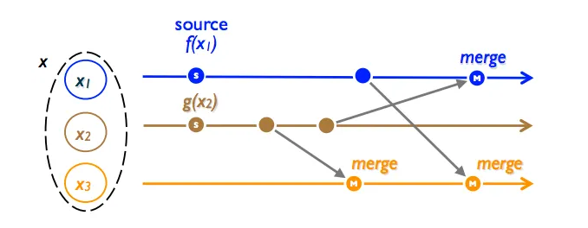
Слика 3.1. State-based CRDT, где три реплике размењују своја стања.

3.4. Operation-based CRDT

Operation-based CRDT, познат и као CmRDT, представља приступ синхронизацији реплика код којег се између реплика размењују операције које представљају измене над подацима, уместо целокупног стања структуре. Свака реплика може независно да извршава локалне операције, након чега се настале операције прослеђују другим репликама како би их и оне применили над својим локалним стањем.

Основна идеја operation-based приступа је да се промена података представи као операција која садржи све информације неопходне за њену примену на удаљеној реплици. На пример, операција може описивати додавање, уклањање или измену одређеног елемента. Након што друга реплика прими такву операцију, она је примењује над сопственим стањем. На овај начин се између реплика не мора преносити целокупна структура података, већ само информације о насталим изменама.

Неопходно је обезбедити да операције буду правилно достављене, идентификоване и примењене, као и да њихова примена не доведе до различитих стања реплика. Уколико операција зависи од друге операције или од одређеног стања структуре, потребно је обезбедити и одговарајућу обраду таквих зависности.

Основна предност operation-based приступа је ефикаснија размена измена, јер се између реплика преносе само операције које описују настале промене, уместо целокупног стања структуре. Са друге стране, state-based приступ обично пружа једноставнији механизам синхронизације, јер се реплике могу усклађивати разменом њихових стања и применом јединствене merge функције, без потребе за праћењем и појединачном обрадом свих претходно извршених операција.

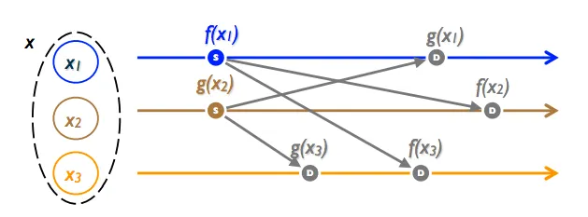
Слика 3.2. Operation-based CRDT, операције извршене над једном репликом се примењују другим репликама, које их затим примењују над својим локалним копијама података.

3.5. Operational Transformation

ОТ представља још један приступ решавању проблема конкурентних измена у системима за колаборативно уређивање. Основна идеја ОТ приступа је да се операције које су настале независно на различитим репликама трансформишу пре њихове примене, тако да њихово коначно дејство буде међусобно усклађено. На овај начин више корисника може истовремено вршити измене над истим документом, при чему се измене обрађују тако да се очува конзистентност реплика.

За разлику од CRDT приступа, који конвергенцију постиже одговарајућим дизајном структуре података и правила за комбиновање измена, OT се ослања на трансформацију операција. Када реплика прими операцију која је настала на основу стања документа које се разликује од њеног тренутног стања, операција се трансформише у односу на локалне операције које су у међувремену извршене. Тиме се операција прилагођава тренутном стању документа пре њене примене.

Типичан пример представља истовремено уметање текста на исту позицију. Ако два корисника независно уметну различите карактере на истој позицији, директна примена обе операције различитим редоследом може довести до различитих резултата. OT приступ трансформише другу операцију у односу на прву, чиме се њена позиција прилагођава новонасталом стању документа. На тај начин обе измене могу бити сачуване, а реплике могу достићи исто коначно стање. Оба приступа имају исти основни циљ, а то је омогућавање конзистентног колаборативног рада више корисника, али се разликују у начину на који обрађују конкурентне измене.

У класичним имплементацијама OT приступа често се користи централизовани сервер који има улогу координатора између клијената. Клијенти шаљу своје операције серверу, који их прима, одређује њихов редослед и, по потреби, врши њихову трансформацију пре него што их проследи осталим клијентима. Оваква архитектура поједностављује координацију конкурентних измена, али истовремено ствара зависност од централне компоненте. Недоступност сервера може спречити размену и обраду измена између клијената.

Један од главних изазова OT приступа представља сложеност алгоритама за трансформацију операција. За различите комбинације операција потребно је дефинисати одговарајућа правила трансформације, као што су истовремено уметање, брисање и комбинације уметања и брисања. Са повећањем броја типова операција повећава се и број случајева које је потребно обрадити, што може отежати имплементацију и тестирање система.

4. CRDT у колаборативном уређењу текста

CRDT структуре података представљају погодан приступ за имплементацију система за колаборативно уређивање текста, јер омогућавају да више корисника истовремено врши измене над различитим репликама истог документа. Свака реплика може независно да обрађује локалне измене, док се настале промене размењују између учесника и примењују над њиховим локалним структурама. Да би се обезбедила конзистентност и конвергенција између реплика, неопходно је дефинисати начин представљања елемената, као и правила за обраду уметања, брисања и конкурентних измена.

4.1. Представљање текста CRDT структуром

За разлику од традиционалног начина представљања текста, у којем се карактери најчешће посматрају као елементи низа којима се приступа на основу њихове позиције, CRDT приступ представља текст као колекцију елемената којима су додељени јединствени идентификатори и који имају дефинисан међусобни редослед. Овакво представљање је неопходно јер позиција елемената у тексту није стабилна у условима конкурентних измена.

На пример, ако једна реплика садржи текст „ABC“, позиција карактера „C“ је 2. Уколико друга реплика истовремено уметне карактер „X“ између „B“ и „C“, позиција карактера „C“ се мења. Због тога се операција која се ослања искључиво на нумеричку позицију може применити на погрешан елемент када се изврши над репликом која је у међувремену промењена.

CRDT приступ решава овај проблем тако што се елементи идентификују независно од њихове тренутне позиције у тексту. Сваки елемент поседује јединствени идентификатор који омогућава да се конкретан елемент препозна на свим репликама. Поред идентификатора структура може чувати и информацију о односу елемента према другим елементима, на пример референцу на претходни елемент. На тај начин се позиција елемента не одређује само бројем у низу, већ се њихов положај може реконструисати на основу структуре и правила за одређивање редоследа.

Идентификатор елемента мора бити јединствен у оквиру целокупног документа како би се избегло да различите реплике креирају елементе са истим идентификатором. Један од начина за постизање јединствености је комбиновање идентификатора реплике са локалним бројачем операција или елемента. Реплика поседује сопствени идентификатор, док бројач представља редни број новокреираног елемента на тој реплици. Идентификатор се на тај начин може представити као пар идентификатора реплике на којој је елемент креиран и локалног бројача који се увећава приликом креирања нових елемената. Комбиновањем ова два податка обезбеђује се јединственост идентификатора на нивоу целокупне CRDT структуре, јер елементи креирани на различитим репликама имају различите вредности за идентификатор реплике, чак и у случају када имају исту вредност бројача.

Идентификатор елемента није важан само за његово јединствено препознавање, већ и за обраду конкурентних операција. Када две реплике истовремено уметну елементе на исту позицију, њихови идентификатори могу се користити као део детерминистичког правила за одређивање редоследа. На тај начин све реплике могу применити исто правило и добити исти распоред елемената, без обзира на редослед којим су примиле операције.

Поред сопственог идентификатора, елемент може садржати и информације о елементима који се налазе непосредно испред и иза њега у структури текста. На тај начин сваки елемент може бити повезан са својим суседима, што омогућава очување редоследа елемената и лакше одређивање њиховог положаја приликом обраде измена.

Овакво представљање омогућава да се положај елемента одређује на основу његових односа са осталим елементима, а не искључиво на основу тренутне позиције у тексту. Ово је посебно значајно код конкурентних измена, јер се позиције елемената могу мењати услед уметања и брисања, док њихови идентификатори и међусобни односи остају основа за реконструкцију структуре текста.

4.2. Додавање и брисање елемента

Операција уметања представља једну од основних операција над текстом у CRDT структури. Њена сврха је додавање новог елемента у постојећу структуру, при чему је неопходно одредити његов положај у односу на већ постојеће елементе. За разлику од традиционалног приступа, где се место уметања најчешће задаје нумеричком позицијом, CRDT приступ се ослања на односе између елемената и њихове јединствене идентификаторе.

Приликом локалног уметања новог елемента, реплика креира елемент са јединственим идентификатором и одређује његов однос према постојећим елементима. На овај начин место елемента није одређено само његовом тренутном позицијом, већ односом са осталим елементима. То омогућава да се операција уметања правилно обради и на другим репликама, чак и ако су оне у међувремену извршиле додатне измене.

Посебан случај настаје када више реплика истовремено убацује елементе на исто место. На пример, ако структура садржи текст „ABC“ и две реплике независно убаце елементе X и Y између B и C, након синхронизације обе реплике морају имати исти редослед елемената. Реплике ће након локалних измена имати различита стања.

A → B → X → Y → C

A → B → Y → X → C

Оба резултата могу бити исправна, под условом да све реплике применом истог правила добију исти резултат. Кључно је да редослед не зависи од тога која је операција прва стигла до одређене реплике. CRDT структура мора да дефинише детерминистичко правило на основу којег ће се одредити међусобни редослед конкурентно уметнутих елемената. Исто правило мора бити примењено на свим репликама, без обзира на редослед којим су операције примљене. На пример, ако је дефинисано да реплика са мањим идентификатором има предност у односу на реплику са већим идентификатором, обе реплике ће након пријема обе операције добити исти редослед.

A → B → X → Y → C

Детерминистичко одређивање редоследа представља основу за конвергенцију текстуалних реплика. Уколико све реплике приме исти скуп елемената и примене иста правила за њихово уређивање, њихове структуре ће након синхронизације имати исти редослед.

Брисање представља другу основну операцију над елементима текста. За разлику од уметања, код којег се у структуру додаје нови елемент, приликом брисања је потребно означити постојећи елемент као обрисан. У дистрибуираном окружењу физичко уклањање елемента из структуре може довести до проблема приликом обраде конкурентних операција, јер друге реплике могу и даље поседовати референце на тај елемент.

Због тога CRDT структуре за текст често користе приступ познат као tombstone. Код овог приступа обрисани елемент се не уклања физички из структуре, већ се означава као обрисан. Приликом приказивања текста такви елементи се занемарују, али остају присутни у унутрашњој структури података.
Описани приступ, у којем се елементи идентификују јединственим идентификаторима, повезују са осталим елементима структуре и на основу дефинисаних правила одређује њихов редослед, користи и RGA структура. RGA је CRDT структура намењена за рад са уређеним секвенцама, као што је текст, и омогућава да се елементи независно додају и бришу на различитим репликама уз очување конзистентности њиховог редоследа.

4.3. Проблем испреплетаности елемената и Fugue алгоритам

Правило за одређивање редоследа конкурентно уметнутих елемената, описано у претходном одељку, обезбеђује да све реплике постигну исти, детерминистички распоред елемената. Међутим, показано је да оваква, наизглед довољна правила, могу произвести нежељен ефекат приликом уметања дужих низова карактера, познат као проблем испреплетаности.

Проблем настаје када две или више реплика истовремено уметну по више узастопних карактера на исту позицију у тексту. На пример, ако полазна реплика садржи текст „AB", а две реплике конкурентно уметну речи „XYZ" и „PQR" између елемената A и B, примена једноставног критеријума за одређивање редоследа, попут поређења идентификатора реплике, може довести до тога да коначан распоред елемената буде облика „XPYQZR", односно да се карактери обе унете речи међусобно измешају уместо да свака реч остане очувана као целовит, нераздвојив низ. Овакав исход је синтаксно коректан у смислу да ће све реплике добити идентичан резултат, чиме је формално задовољено својство конвергенције, али је семантички неисправан, јер корисник који је унео реч „XYZ" очекује да она остане читљива као целина, а не измешана са туђим уносом.

Као решење овог проблема представљен је CRDT алгоритам под називом Fugue. За разлику од једноставног поређења идентификатора реплика, Fugue елементе организује у структуру налик стаблу, у којој сваки елемент чува референцу на елемент у односу на који је уметнут у тренутку свог настанка. При одређивању редоследа конкурентно уметнутих елемената, Fugue узима у обзир њихове односе са референтним елементима и начин на који су елементи уметнути. На тај начин се омогућава да узастопно унети карактери у оквиру исте операције у највећој мери остану груписани, уместо да буду раздвојени елементима насталим конкурентним операцијама.

Fugue притом задржава све особине CRDT структуре описане у претходним поглављима, односно конвергенцију, комутативност, асоцијативност и идемпотентност, и не захтева измену основног модела комуникације између реплика. Разлика у односу на класичне приступе попут RGA огледа се искључиво у правилу за одређивање релативног редоследа конкурентно уметнутих елемената, чиме је Fugue директно применљив као замена или унапређење постојећих секвенцијалних CRDT структура.

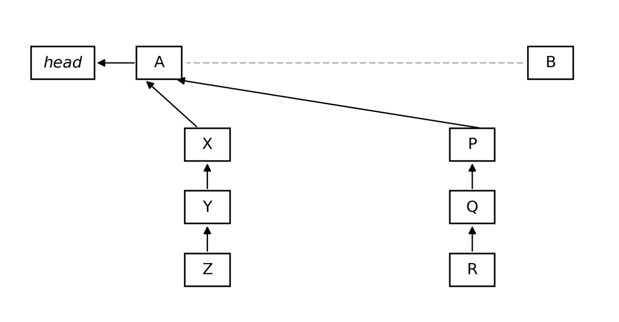
Слика 4.1. - Fugue стабло за пример конкурентног уметања низова „XYZ" и „PQR", где оба подстабла настају у односу на исти референтни елемент A.

5. Практична реализација

У практичном делу рада имплементиран је систем за колаборативно уређивање текста заснован на CRDT структури података. За уређивање текста коришћен је TinyMCE, који је проширен сопственим plugin-ом. Серверска страна система реализована је коришћењем C# и .NET технологија, док је за комуникацију између клијената и сервера коришћен SignalR. Комуникација између различитих серверских инстанци реализована је коришћењем gRPC технологије.

5.1. TinyMCE едитор

TinyMCE је open-source Javascript едитор за уређење текста (rich-text editor) који се може интегрисати са веб апликацијама. Корисницима омогућава креирање и измену текстуалног садржаја кроз интерфејс сличан класичним текстуалним едиторима, уз подршку за различите операције форматирања и уређивања садржаја. Едитор се може прилагодити потребама конкретне аплкикације кроз конфигурацију и система додатака (plugins).

Једна од значајних карактеристика TinyMCE едитора је могућност његовог проширивања путем plugin механизма. Plugin представља независну компоненту која може додати нове функционалности едитору или изменити његово постојеће понашање. На овај начин могуће је приступити садржају едитора, реаговати на догађаје који настају током уређивања и програмски извршавати измене над документом.

За потребе овог рада коришћен је plugin механизам како би се између корисничких измена у TinyMCE едитору и CRDT структуре података успоставила веза. Када корисник изврши измену над текстом, plugin препознаје насталу промену и претвара је у одговарајућу CRDT операцију. Таква операција се затим може обрадити локално и проследити осталим репликама документа. Са друге стране, када се од удаљене реплике прими CRDT операција, plugin је обрађује и резултат измене примењује над садржајем TinyMCE едитора.

Архитектура TinyMCE-а омогућава да се ова два нивоа раздвоје. TinyMCE се користи за приказ и интеракцију са корисником, док plugin служи као посредни слој између едитора и механизма за колаборативно уређивање. На тај начин је могуће задржати стандардне могућности едитора, док се функционалност колаборативног уређивања додаје без измене саме TinyMCE библиотеке.

5.2. gRPC комуникација

У имплементираном систему gRPC се користи за комуникацију између серверских инстанци и размену CRDT операција. Потреба за оваквом комуникацијом произилази из чињенице да више клијената може бити повезано на различите сервере, при чему сваки сервер одржава локалну реплику документа. Када клијент изврши измену, сервер на који је клијент повезан мора да проследи насталу CRDT операцију осталим серверима који учествују у раду над истим документом. На тај начин се омогућава да различите серверске реплике добију исту измену и примене је над својим локалним стањем.

gRPC је open-source RPC framework који је развио Google, заснован на HTTP/2 протоколу и Protocol Buffers-u за серијализацију података, који омогућава ефикасну и брзу комуникацију између сервиса у дистрибуираном систему. RPC је механизам комуникације који омогућава да програм позове функцију или процедуру која се извршава на удаљеном рачунару, на исти начин на који би позвао локалну функцију, без потребе да експлицитно управља детаљима мрежне комуникације. Дакле приликом комуникације, клијент не комуницира директно са сервером, већ са локалном компонентом која га представља, познатом као stub. Иако се stub-у приступа исто као и било којој другој локалној функцији, он у стварности служи као посредник који позив прослеђује серверу. Задатак stub-а је да податке који се шаљу претвори у формат погодан за пренос преко мреже, поступком који се назива marshalling, а по пријему одговора да изврши обрнут поступак, unmarshalling, којим се примљени подаци враћају у облик који апликација очекује. На тај начин се цео процес мрежне комуникације сакрива од апликације, а позивање удаљене процедуре делује готово идентично позивању локалне функције.

gRPC користи HTTP/2 као транспортни протокол, што омогућава ефикасан пренос података и двосмерну комуникацију између клијента и сервера. Једна од његових значајних карактеристика је употреба механизма Protocol Buffers за дефинисање структуре података и интерфејса сервиса. Уместо текстуалних формата као што су JSON или XML, Protobuf податке сериализује у бинарни формат, чиме се смањује величина порука и омогућава њихов ефикаснији пренос.

Структура података се дефинише у текстуалној датотеци са наставком .proto. У њој се описују подаци које порука садржи, као и методе и њихови улазни и излазни типови. На пример, могуће је дефинисати поруку User која садржи поља као што су име и адреса електронске поште.

На основу .proto дефиниције могуће је генерисати програмски код за различите програмске језике. За то се користи компајлер protoc, који на основу дефинисане структуре генерише одговарајуће класе и методе. Генерисани код садржи, између осталог, механизме за приступ пољима поруке, сериализацију у бинарни формат и десериализацију примљених података.

Овакав приступ омогућава да апликације написане различитим програмским језицима међусобно комуницирају коришћењем исте дефиниције података. На пример, сервис написан у C# може да комуницира са сервисом написаним у Python-у, при чему обе стране користе исту .proto дефиницију.

gRPC подржава двосмерни streaming, при чему и клијент и сервер могу независно да шаљу поруке током исте комуникације. За разлику од класичног модела у којем клијент шаље један захтев и чека један одговор, streaming омогућава континуирану размену више порука.
Ово је посебно корисно у системима у којима је потребно непрекидно размењивати податке између две стране.

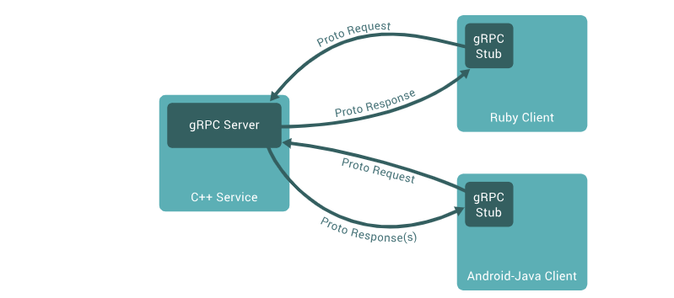
Слика 5.1. – Пример gRPC комуникације између клијента и сервера написане у различитим програмским језицима

5.3. WebSocket комуникација

WebSocket представља комуникациони протокол који омогућава успостављање трајне, двосмерне везе између клијента и сервера преко једне TCP конекције. За разлику од класичног HTTP модела, код којег клијент иницира захтев и чека одговор сервера, WebSocket омогућава да и клијент и сервер у било ком тренутку шаљу поруке другој страни. Након успостављања везе, комуникација се одвија без потребе за креирањем новог HTTP захтева за сваку поруку.

Успостављање WebSocket комуникације започиње HTTP захтевом којим клијент захтева прелазак са HTTP комуникације на WebSocket протокол. Уколико сервер прихвати захтев, веза се надограђује и успоставља се дуготрајна двосмерна комуникација. Након тога, подаци се могу размењивати у оба смера све док се веза не прекине.

Захваљујући оваквом приступу, обе стране могу да шаљу поруке једна другој у било ком тренутку, без потребе да свака размена података почиње новим захтевом, што значајно смањује кашњење и мрежно оптерећење у односу на понављано слање HTTP захтева. Ова особина чини WebSocket нарочито погодним за апликације које захтевају ажурирање у реалном времену, као што су системи за колаборативно уређивање докумената, где сервер треба одмах да проследи измену свим повезаним клијентима чим до ње дође.

SignalR представља библиотеку у оквиру ASP.NET Core платформе која омогућава комуникацију у реалном времену између сервера и клијената, апстрахујући притом детаље транспортног протокола који се користи за пренос података. Иако SignalR у позадини по правилу користи WebSocket везу када год је она доступна, он аутоматски прелази на алтернативне механизме преноса, попут long polling, уколико WebSocket из неког разлога није подржан на страни клијента или мреже, чиме се обезбеђује да комуникација у реалном времену функционише. Комуникација у SignalR-у заснива се на Hub компоненти. Hub представља посреднички слој између клијената и сервера преко којег се могу позивати серверске методе и слати поруке једном или већем броју повезаних клијената. Клијент успоставља везу са Hub-ом, након чега може слати податке серверу, док сервер може иницирати слање података клијенту.

У оквиру овог рада SignalR се користи за комуникацију између TinyMCE plugin-а и серверске апликације. Када корисник изврши измену текста, plugin формира одговарајућу CRDT операцију и прослеђује је серверу путем SignalR-а. Сервер затим обрађује примљену операцију и прослеђује је другим клијентима који уређују исти документ.

На овај начин SignalR омогућава да се измене једног корисника практично тренутно проследе осталим корисницима, што представља основу за реализацију колаборативног уређивања текста.

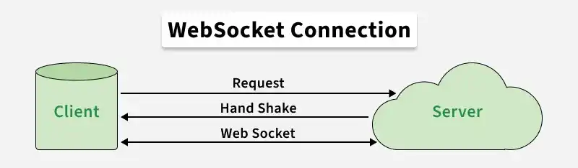
Слика 5.2. – Успостављање WebSocket конекције између клијента и сервера

5.4. Архитектура система

На слици 5.3. дат је приказ архитектуре система:
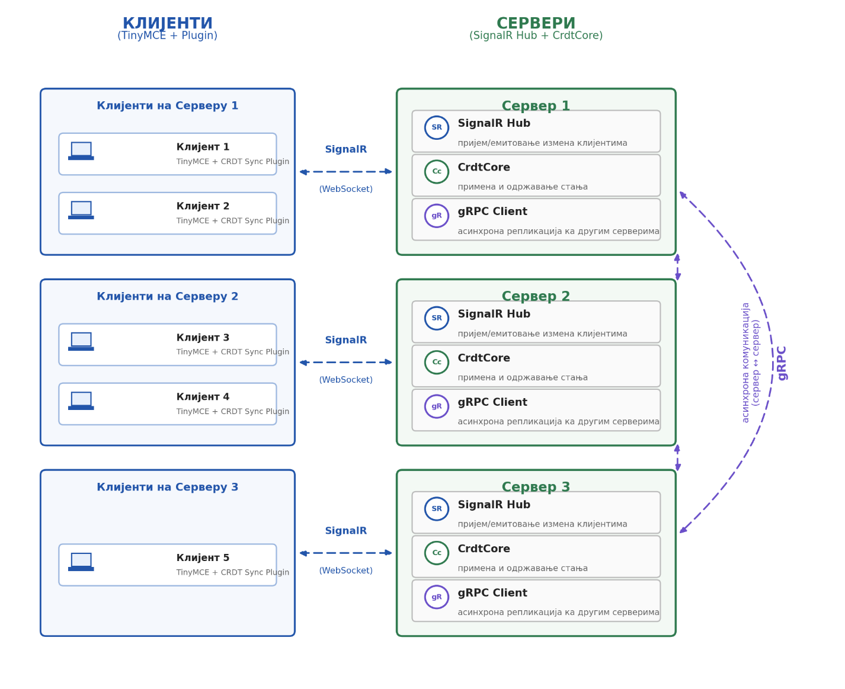
Слика 5.3. – Архитектура система

Систем је организован у два основна слоја — слој клијената и слој сервера. Сваки клијент представља инстанцу TinyMCE едитора проширену CRDT Sync pluginom, који је задужен за превођење корисничких измена у операције над локалном CRDT репликом документа, као и за примену измена примљених са сервера. Клијенти се групишу према серверу на који су повезани, при чему поједини сервери могу опслуживати различит број клијената, што одражава реалну ситуацију у којој оптерећење није равномерно распоређено међу серверима.

Комуникација између клијента и његовог сервера остварује се преко SignalR-a, при чему се, како је претходно описано, у позадини по правилу користи WebSocket веза. Ова веза је двосмерна — клијент серверу шаље измене настале локалним уређивањем документа, док сервер исту одмах прослеђује свим осталим клијентима повезаним на њега.

Сваки сервер се, посматрано изнутра, састоји од три компоненте. SignalR Hub задужен је за пријем измена од повезаних клијената и њихово емитовање ка осталим клијентима на истом серверу. CrdtCore представља class library која садржи имплементацију CRDT логике. gRPC Client, најзад, задужен је за асинхрону репликацију локално насталих измена ка осталим серверима у систему.

Оваква архитектура представља peer-to-peer систем без лидера, у коме ниједан сервер нема посебан ауторитет над стањем документа нити улогу координатора над осталима, за разлику од класичних single-leader решења. Конвергенција свих реплика постиже се искључиво захваљујући својствима саме CRDT структуре, без потребе за централним закључавањем или трансформацијом операција, чиме систем директно одражава децентрализовану природу CRDT приступа описану у теоријском делу рада.

5.5. Имплементација CRDT механизма

5.5.1. CrdtCore библиотека

За потребе имплементације CRDT механизма развијена је посебна CrdtCore библиотека, која садржи основне структуре података и алгоритме неопходне за рад са CRDT документом. Издвајањем CRDT логике у засебну библиотеку омогућено је њено одвајање од комуникационог слоја и корисничког интерфејса, чиме се исти механизам може користити у различитим деловима система без директне зависности од TinyMCE едитора или комуникационих технологија.

Библиотека представља језгро система за колаборативно уређивање текста. У њој су имплементирани механизми за представљање идентификатора и текстуалних елемената, управљање локалном репликом документа, уметање и брисање елемената, као и обрада конкурентних измена. Комуникација са другим репликама није део саме CRDT структуре, већ се операције које библиотека производи могу проследити кроз комуникациони слој система. CrdtServer апликација користи ову библиотеку за креирање и управљање CRDT репликама докумената и обраду пристиглих операција.

Сваки елемент у CRDT документу идентификован је јединственим идентификатором који се састоји од два дела: NodeId и Counter. NodeId представља идентификатор чвора, односно клијента на којем је елемент креиран, док Counter представља локални бројач који се увећава приликом креирања нових елемената на том чвору. Комбинација ова два параметра обезбеђује јединствену идентификацију елемената креираних на различитим чворовима.

Класа CrdtId имплементирана је као record и реализује интерфејс IComparable<CrdtId>, чиме је омогућено дефинисање редоследа идентификатора. Приликом поређења најпре се пореде вредности локалних бројача (Counter). Уколико су вредности бројача различите, предност има идентификатор са мањом вредношћу бројача. У случају једнаких вредности бројача, као додатни критеријум користи се NodeId, чиме се обезбеђује детерминистички редослед и у случају када су елементи креирани на различитим чворовима са истом вредношћу бројача. Приказ CrdtId recorda дат је на слици 5.4.:

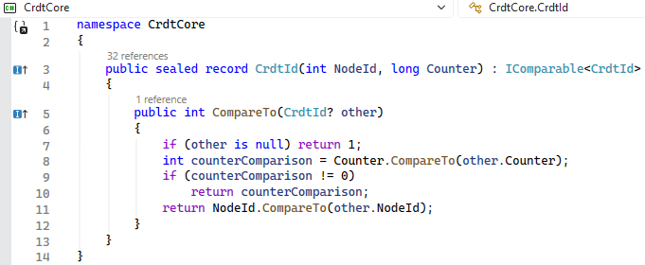
Слика 5.4. – Рекорд CrdtId који представља јединствени идентификатор сваког елемента у систему.

Појединачни елемент документа представљен је рекордом CrdtElement. Сваки елемент садржи јединствени идентификатор CrdtId, вредност коју представља, референцу на претходни и наредни елемент, као и ознаку која указује на то да ли је елемент логички обрисан.

Својство CrdtId одређује јединствени идентификатор елемента, док Value садржи конкретну вредност елемента, која је у имплементацији представљена једним знаком типа char. Својства PredecessorId и SuccessorId садрже идентификаторе претходног и наредног елемента у структури и омогућавају одређивање односа између елемената. Оба својства су nullable, јер први елемент може да нема претходника, док последњи елемент може да нема наредног елемента.

Својство IsDeleted користи се за означавање логички обрисаних елемената. Приликом брисања елемент се не уклања физички из структуре, већ се означава као обрисан.

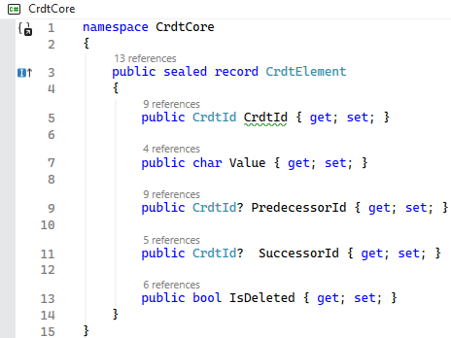
Слика 5.5. – Рекорд CrdtElement којим се представља сваки елемент у документу.

Сам CRDT документ представљен је класом CrdtDocument, која садржи листу објеката типа CrdtElement. Над документом су дефинисане основне операције за додавање и брисање елемената.

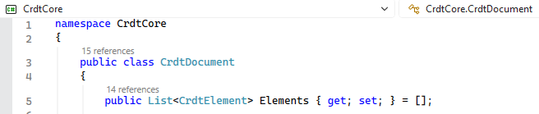
Слика 5.6. – Класа CrdtDocument која представља сам документ и садржи листу CrdtElemenata.

Операција брисања је релативно једноставна. На основу идентификатора (CrdtId) проналази се елемент који треба обрисати, након чега се његово својство IsDeleted поставља на вредност true. Елемент се при томе не уклања физички из листе, већ остаје део структуре документа као логички обрисан елемент. На овај начин очувавају се његов идентификатор и односи са осталим елементима, што је значајно за правилну обраду конкурентних операција.

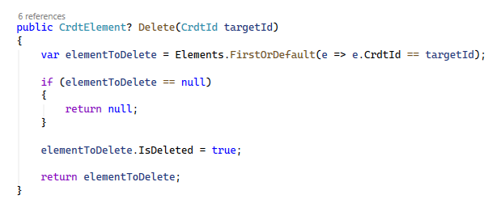
Слика 5.7. – Функција Delete којом се уклањају елементи из документа.
Операција уметања позива приватну методу InsertElementInOrder, која одређује позицију на којој нови елемент треба да буде уметнут у листу. Приликом одређивања позиције најпре се проналази индекс претходника новог елемента, чиме се одређује почетна позиција за уметање. Затим се, уколико је дефинисан наследник, одређује граница до које алгоритам може да претражује листу.

Након тога алгоритам пролази кроз елементе који се налазе између претходника и наследника и проверава да ли припадају истој групи конкурентних уметања. За елементе који имају истог претходника као нови елемент, њихов редослед се одређује поређењем њихових CrdtId вредности помоћу методе CompareTo. На тај начин се обезбеђује детерминистички редослед конкурентно уметнутих елемената. Када алгоритам пронађе позицију на којој нови елемент треба да буде постављен, он се убацује у листу на одговарајући индекс.

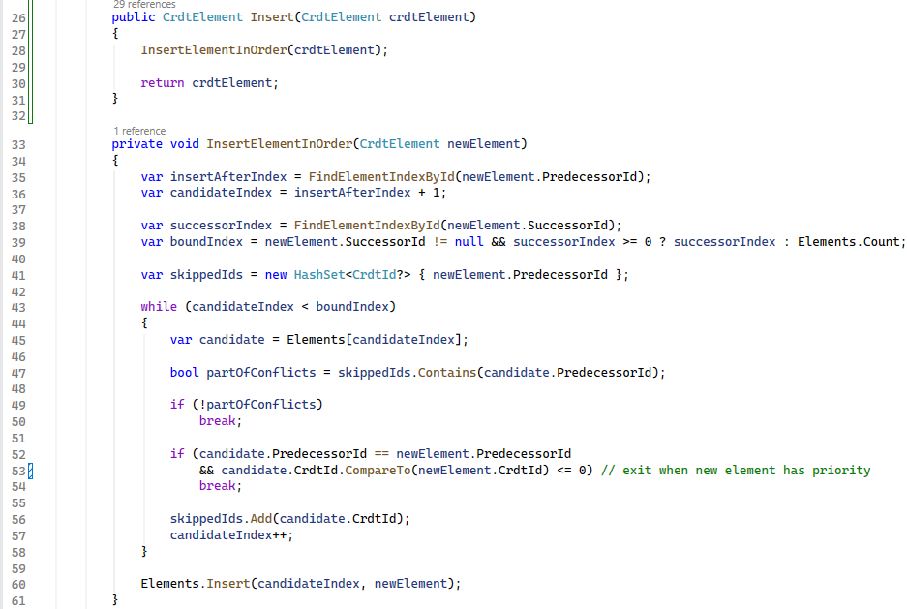
Слика 5.8. – Функције Insert и InsertElementInOrder којима се елемент убацује елемент у структуру.
За потребе тестирања CrdtCore библиотеке креиран је посебан тест пројекат CrdtCore.Tests, који садржи укупно седам тестова. Тестовима се проверавају основне операције уметања и брисања, као и понашање система у различитим ситуацијама.
Најзначајнији су тестови који проверавају обраду конкурентних измена и конвергенцију реплика. Ови тестови симулирају ситуације у којима различите реплике примају исте операције различитим редоследом. Након обраде свих операција, упоређује се коначно стање докумената како би се проверило да ли реплике достижу исто стање независно од редоследа пристиглих измена.

Најзначајнији тест у оквиру тест пројекта је Insert_DifferentInsertionOrdersFromMultipleNodes_ConvergeToSameState. Њиме се симулира рад три реплике документа које примају исте конкурентне операције уметања, али различитим редоследом. Све операције се односе на елементе који имају исти претходни елемент, али потичу са различитих чворова.

Након примене операција на све три реплике, њихова коначна стања се међусобно упоређују. Тест проверава да ли све реплике достижу исто стање независно од редоследа којим су операције примењене. Успешно извршавање овог теста потврђује једно од кључних својстава имплементираног CRDT механизма — конвергенцију реплика при конкурентним изменама.
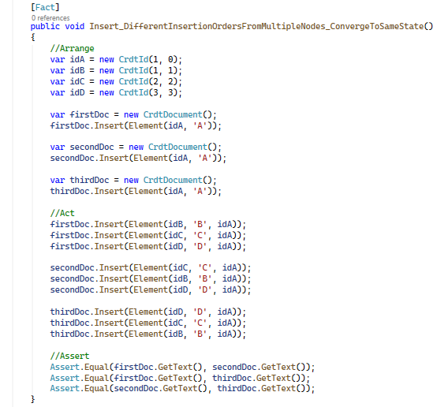
Слика 5.9. – Тестирање конвергенције три реплике документа које, након примене конкурентних операција различитим редоследом, достижу идентично коначно стање.

Такође је значајан тест Insert_ConcurrentInsertsAtSamePosition_ConvergeRegardlessOfOrder, који проверава понашање система када два различита чвора истовремено убацују елементе на исту позицију у документу. У тесту оба нова елемента имају исти PredecessorId, што значи да се убацују иза истог елемента.

Операције се на две реплике примењују различитим редоследом: на једној реплици прво се убацује елемент B, а затим C, док се на другој прво убацује C, а затим B. На крају се упоређује текст обе реплике. Успешно извршавање теста потврђује да алгоритам обезбеђује исто коначно стање независно од редоследа пристизања конкурентних операција.

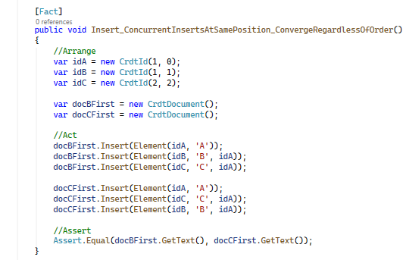
Слика 5.10. – Тестирање конкурентних операција уметања на исту позицију, при чему обе реплике достижу исто коначно стање независно од редоследа примене операција.

5.5.2. CrdtServer

CrdtServer представља веб сервер који користи функционалности CrdtCore библиотеке за рад са CRDT документима. У оквиру сервера интегрисане су потребне библиотеке за реализацију комуникације, укључујући SignalR, Google.Protobuf и неопходне gRPC библиотеке.

За потребе овог рада развијена је и класа CrdtDocumentStore, која представља једноставан механизам за чување CRDT докумената у меморији и симулира улогу storage слоја. Документи се чувају у структури ConcurrentDictionary, при чему се као кључ користи идентификатор документа, а као вредност одговарајући CrdtDocument.

Употреба ConcurrentDictionary је значајна јер сервер може истовремено да обрађује захтеве више клијената и више комуникационих операција. За разлику од обичног Dictionary-ја, ConcurrentDictionary обезбеђује безбедан приступ структури података из више нити, односно омогућава истовремено читање и измену без потребе за ручним закључавањем целе структуре. На тај начин смањује се могућност појаве проблема приликом конкурентног приступа документима.

Приликом приступа документу, на основу његовог идентификатора најпре се проверава да ли документ већ постоји у складишту. Уколико постоји, враћа се постојећа инстанца документа. У супротном, креира се нови CrdtDocument са задатим идентификатором и додаје у ConcurrentDictionary. Оваквим приступом обезбеђено је да се за исти идентификатор документа користи иста инстанца CRDT документа током рада сервера.

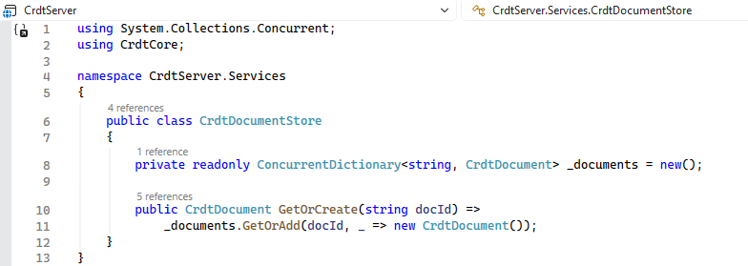
Слика 5.11. – Класа CrdtDocumentStore која омогућава чување и прибављање CRDT докумената на основу њихових идентификатора.

За комуникацију између серверских инстанци дефинисан је .proto фајл који описује структуру порука и gRPC сервиса. У њему су дефинисани типови CrdtId и CrdtElement, који одговарају структурама које се користе у CRDT механизму, као и поруке InsertOperationMessage и DeleteOperationMessage за пренос операција уметања и брисања. На крају је дефинисан CrdtService са две gRPC методе за размену операција уметања и брисања између серверских инстанци. На основу ове дефиниције генерише се одговарајући C# код који се користи приликом реализације gRPC комуникације. Prikaz fajla dat je na slici 5.12.

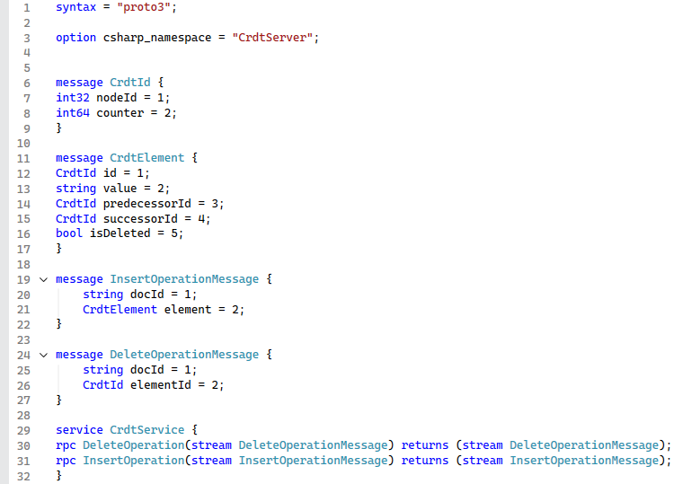
Слика 5.12. – Приказ Protobuf дефиниције CRDT модела и gRPC сервиса за пренос операција уметања и брисања између реплика документа.
Класа PeerSyncClient садржи листе gRPC streaming веза за операције уметања и брисања, као и ILogger објекат за бележење информација и грешака. У конструктору се из конфигурације учитавају адресе peer сервера, након чега се за сваку адресу креира gRPC канал и клијент и успостављају се streaming везе за обе врсте операција.
Код својстава класе и конструктора приказан је на слици 5.13.

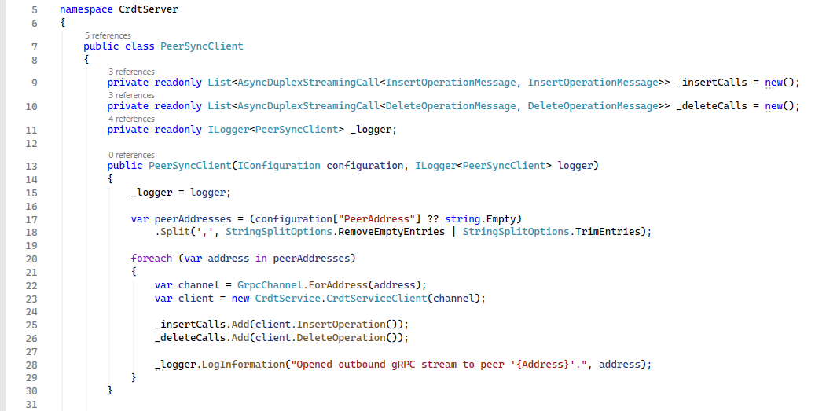
Слика 5.13. – Приказ иницијализације класе PeerSyncClient, која успоставља gRPC комуникацију са другим репликама и отвара streaming везе за операције уметања и брисања.

Метода BroadcastInsertAsync креира поруку која садржи идентификатор документа и CRDT елемент, а затим је прослеђује свим повезаним peer серверима. На сличан начин, метода BroadcastDeleteAsync креира поруку са идентификатором документа и елемента који се брише и прослеђује је свим peer серверима. На тај начин се локално обрађене измене прослеђују осталим серверским инстанцама.
Методе за прослеђивање операција приказане су на слици 5.14.

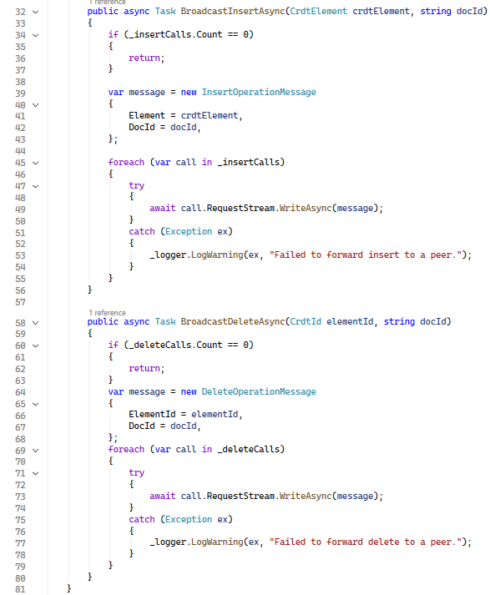
Слика 5.14. – Приказ метода PeerSyncClient за прослеђивање операција уметања и брисања свим повезаним репликама путем gRPC стримова.

Класа CrdtHub представља SignalR hub који омогућава комуникацију између клијената и CrdtServer апликације. Класа користи CrdtDocumentStore за приступ документима и PeerSyncClient за прослеђивање измена другим серверским инстанцама.

Метода JoinDocument додаје клијента у SignalR групу која одговара идентификатору документа. Након тога се из CrdtDocumentStore преузима одговарајући документ и његово тренутно стање се шаље клијенту.

Метода Insert преузима документ, примењује операцију уметања над локалном репликом, а затим ново стање документа прослеђује осталим клијентима који се налазе у истој групи. Операција се након тога прослеђује и другим серверским инстанцама путем PeerSyncClient класе.

На сличан начин, метода Delete примењује операцију брисања над локалним документом, обавештава остале повезане клијенте о промени и прослеђује операцију брисања другим серверским инстанцама.
Код класе CrdtHub приказан је на слици 5.15.

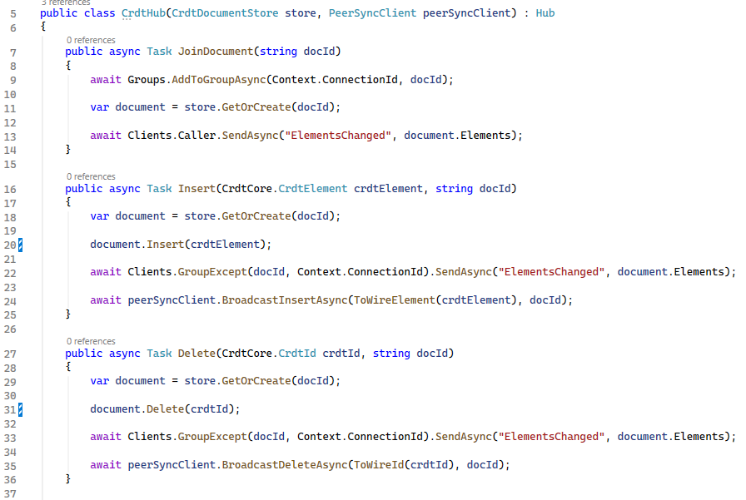
Слика 5.15. – Приказ класе CrdtHub која обрађује приступ документу и операције уметања и брисања, синхронизујући измене између повезаних клијената и реплика путем SignalR-а и gRPC-а.

Класа CrdtService представља gRPC сервис који обрађује операције примљене од других серверских инстанци. Она користи CrdtDocumentStore за приступ документима и IHubContext<CrdtHub> за прослеђивање ажурираног стања документа клијентима повезаним преко SignalR-а.

Метода InsertOperation прима streaming поруке са операцијама уметања. За сваку пристиглу поруку преузима се одговарајући документ, операција уметања се примењује над његовом репликом, а затим се ажурирано стање документа прослеђује свим клијентима који су повезани са тим документом.

Метода DeleteOperation функционише на сличан начин, али обрађује операције брисања. На основу идентификатора документа и елемента, операција брисања се примењује над локалном репликом, након чега се ново стање документа прослеђује клијентима путем SignalR-а.

Обе методе користе streaming комуникацију, што омогућава да сервер континуирано прима више операција преко успостављене gRPC везе. Код CrdtService класе приказан је на слици 5.16.

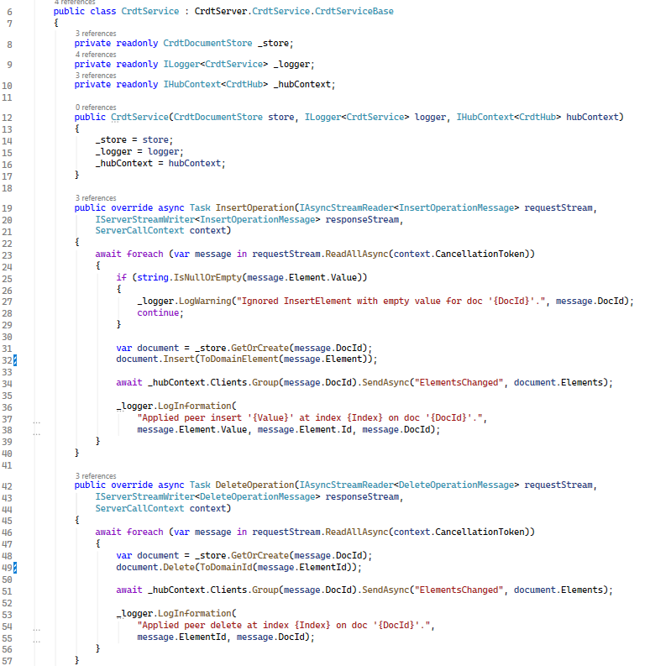
Слика 5.16. – Приказ CrdtService класе која обрађује gRPC операције пристигле са других реплика, примењује измене над документом и обавештава повезане клијенте о новим стањима путем SignalR-а.

5.5.3. Клијентска страна и TinyMCE додатак

TinyMCE омогућава проширивање функционалности едитора путем додатака (plugin-ова). Додатак се региструје коришћењем PluginManager API-ја, који представља улазну тачку за повезивање додатка са TinyMCE едитором. На овај начин додатак може приступити API-ју едитора и реаговати на догађаје који настају током уређивања документа. За препознавање прилагођеног додатка неопходно је да постоји JavaScript датотека која садржи његову главну улазну тачку и регистрацију путем PluginManager.add() методе. Приликом регистрације додатку се додељује јединствени идентификатор, док се сама логика додатка може организовати у више датотека.

Након креирања и регистрације додатка, потребно га је укључити у конкретну инстанцу TinyMCE едитора. Ово се врши приликом иницијализације едитора коришћењем функције tinymce.init(). У оквиру конфигурације, опција external_plugins користи се за задавање путање до JavaScript датотеке која садржи имплементацију додатка, док се у оквиру опције plugins наводи његов идентификатор. Поред тога, приликом иницијализације потребно је проследити и конфигурационе параметре које додатак очекује. У конкретној имплементацији то су crdtsync_hub_url, који представља адресу SignalR хаба, и crdtsync_doc_id, који одређује идентификатор документа са којим је клијент повезан. На тај начин додатак добија све неопходне параметре за успостављање комуникације са сервером и синхронизацију одговарајућег документа. Приказ иницијализације едитора и конфигурације додатка дат је на слици 5.17.

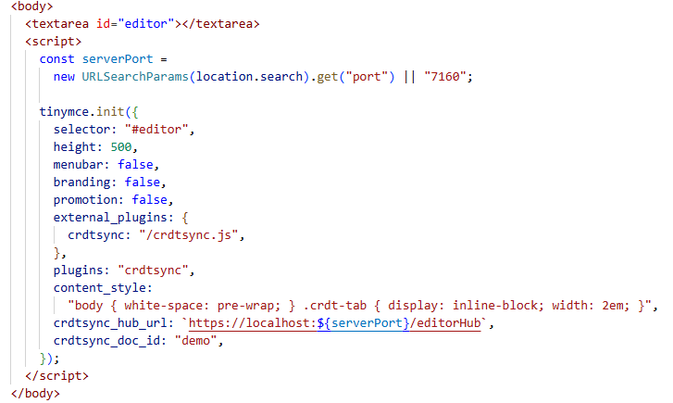
Слика 5.17. – Приказ иницијализације TinyMCE едитора са crdtsync додатком и конфигурацијом URL адресе за повезивање са CRDT сервером и идентификатора документа.

На слици 5.18. приказана је регистрација додатка у оквиру TinyMCE библиотеке, као и функција за генерисање јединственог идентификатора клијента који се повезује са сервером. Функција getOrCreateNodeId преузима идентификатор клијента из localStorage-а. Уколико идентификатор не постоји, генерише се нова случајна вредност, која се затим чува за будуће сесије.
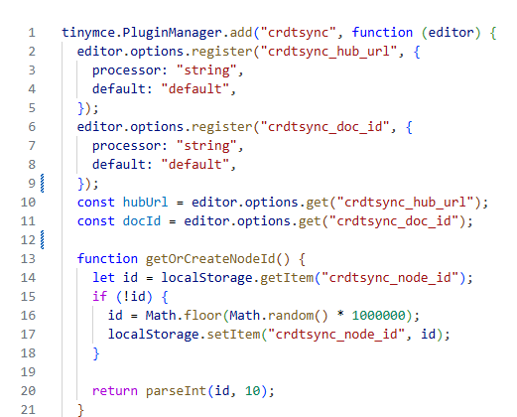
Слика 5.18. – Приказ регистрације crdtsync додатка у TinyMCE библиотеци и функције getOrCreateNodeId за генерисање и чување јединственог идентификатора клијента.

На слици 5.19. приказана је функција diffText, која упоређује претходни и нови текст и одређује позицију на којој је дошло до измене, као и део текста који је обрисан или додат. Функција најпре упоређује текстове почевши од почетка, а затим их упоређује од краја, чиме се издваја само део текста који се разликује. На овај начин се локална измена припрема за обраду као CRDT операција.
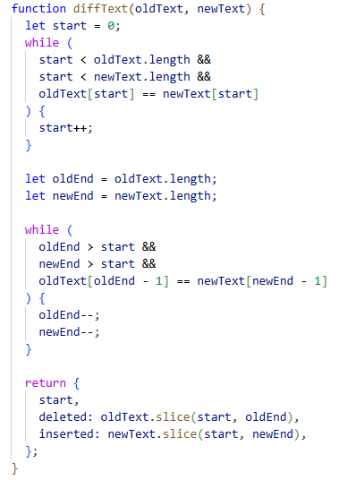
Слика 5.19. – Приказ функције diffText која утврђује почетну позицију измене и идентификује обрисани и уметнути део текста поређењем његових старих и нових вредности.

Приликом иницијализације едитора, обрађује се init догађај, током којег се успоставља SignalR веза са сервером. Након успостављања везе, клијент се придружује групи која одговара идентификатору документа. Такође се региструје обрада догађаја ElementsChanged, којим сервер обавештава клијента о изменама на документу. Приликом пријема измене ажурира се локална CRDT структура и садржај едитора.

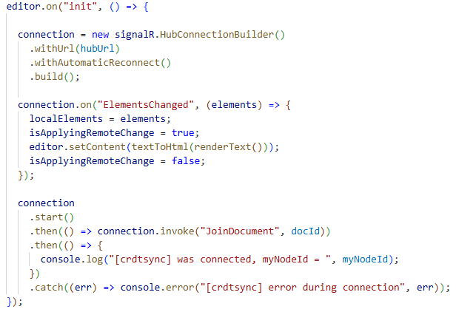
Слика 5.20. – Приказ успостављања SignalR везе са сервером, пријема удаљених измена и иницијалног придруживања клијента одговарајућем документу.

Обрада локалних измена реализована је путем input догађаја. При свакој промени садржаја, претходни и нови текст се прослеђују функцији diffText, која одређује део текста који је обрисан или додат. За обрисане елементе поставља се ознака isDeleted, док се за нове елементе креирају CRDT идентификатор и одговарајуће референце на суседне елементе. Након тога се операције брисања и уметања прослеђују серверу путем SignalR комуникације.

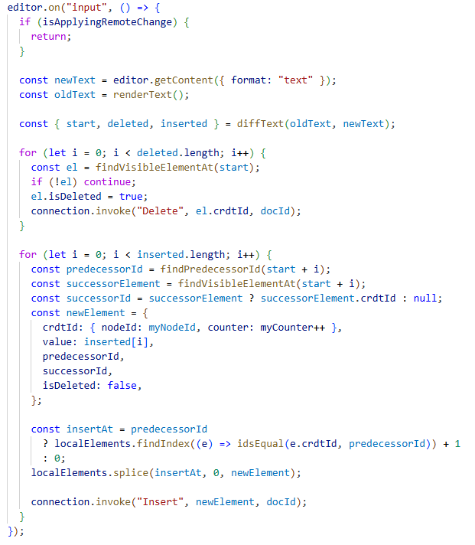
Слика 5.21. – Приказ обраде корисничких измена у TinyMCE едитору, при чему се детектују операције брисања и уметања, креирају CRDT елементи и измене прослеђују серверу путем SignalR-а.

